乐陵市人民医院留观病人流程图

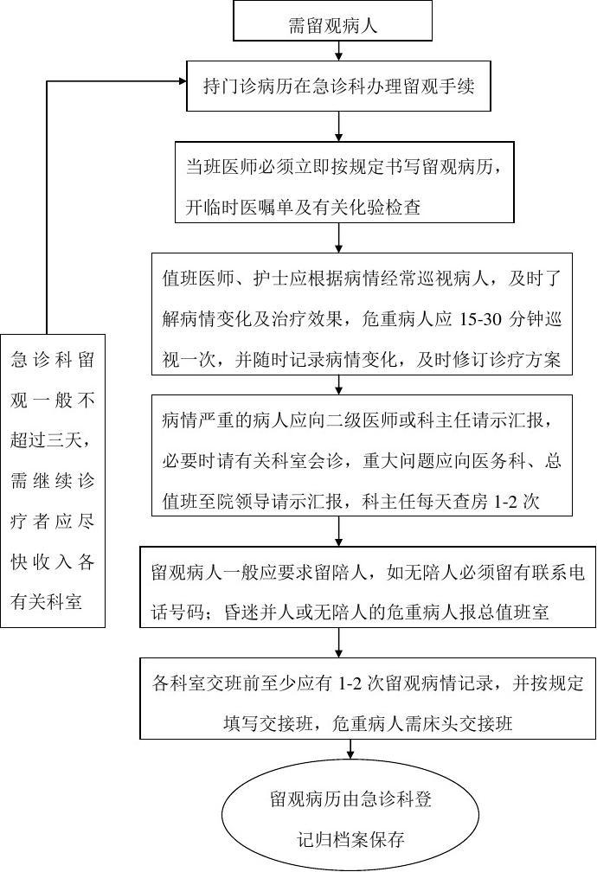

乐陵市人民医院入院流程图

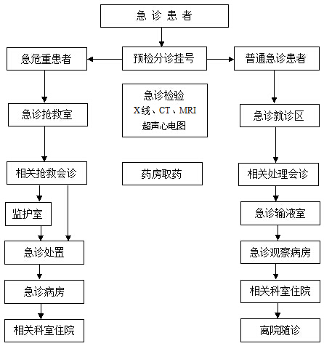

乐陵市人民医院出院流程图

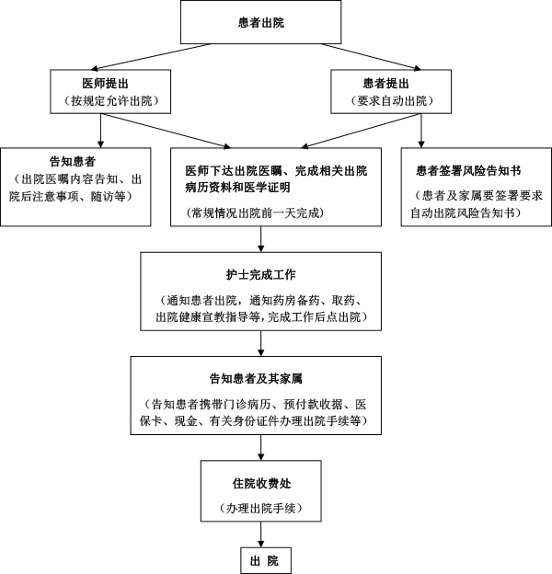

乐陵市人民医院转科流程图

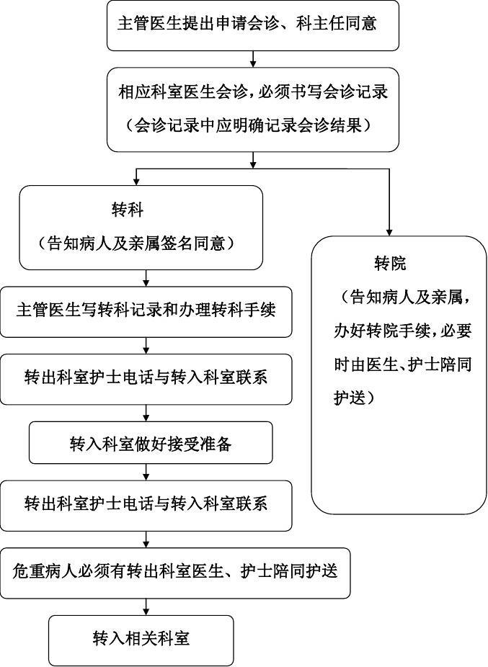

乐陵市人民医院转院流程图

